Міністерство освіти і науки України

Національний університет «Львівська політехніка»

Кафедра систем штучного інтелекту

**Звіт**

**Звіт**

**про виконання лабораторних та практичних робіт блоку № 2**

На тему: «Програмування: алгоритм, програма, код. Системи числення. Двійкова система числення. Розробка та середовище розробки програми.»

***з дисципліни:*** «Основи програмування»

до:

Практичних Робіт до блоку № 2

**Виконав:**

Студент групи ШІ-13

Тофан Максим Васильович

Львів 2024

**Тема:** Лінійні алгоритми. Розгалужені алгоритми. Умовні та логічні оператори. Змінні. Константи. Типи даних. Розмір типів даних. Ввід вивід. Базові операції та вбудовані функції. Коментарі.

**Мета:** навчитися ефективно будувати програмну логіку та працювати з різними типами дани, створювати чіткі й структуровані програми, що вирішують різноманітні задачі з використанням стандартних інструментів програмування.

**Теоретичні відомості:**

1. Системи числення:

○ Визначення та види систем числення (двійкова, вісімкова, десяткова, шістнадцяткова).

○ Перетворення чисел між системами.

○ Практичне застосування систем числення в програмуванні.

○ Вправи на перетворення чисел між системами.

2. Компіляція:

○ Етапи компіляції.

○ Препроцесор і директива include.

○ Функції компілятора.

3. Змінні, Константи, Типи даних та їх Розміри:

○ Визначення та оголошення змінних і констант.

○ Основні типи даних у С++ (int, char, float, double, тощо).

○ Розміри типів даних і їх представлення у двійковій системі.

○ Порівняння різних типів даних та вибір відповідного типу для задач.

4. Бібліотеки в C++

○ Поняття бібліотеки;

○ Використання бібліотеки;

○ Бібліотеки C++ - stdio, cmath, iostream (Стандартна бібліотека C++)

5. Ввід та Вивід даних:

○ Основи використання cin та cout.

○ Основи використання printf/scanf.

○ Форматування виводу даних.

○ Робота з різними типами даних у вводі/виводі.

○ Практичні вправи на ввід та вивід даних.

6. Базові Операції та Вбудовані Функції:

○ Арифметичні операції та їх використання.

○ Побітові операції

○ Використання математичних функцій (sqrt, pow, тощо).

○ Вправи на роботу з базовими операціями та функціями.

7. Коментарі у Коді:

○ Важливість коментарів у програмуванні.

○ Види коментарів у С++.

○ Написання ефективних коментарів.

○ Практика коментування коду.

8. Лінійні алгоритми:

○ Визначення та особливості лінійних алгоритмів.

○ Структура та властивості лінійних алгоритмів.

○ Написання лінійних алгоритмів на С++.

○ Вправи на створення лінійних алгоритмів.

9. Розгалужені алгоритми та Умовні Оператори:

○ Введення в розгалужені алгоритми.

○ Область видимості.

○ Умовні оператори: if, else, else if, switch-case.

○ Тернарний оператор ?.

○ Реалізація розгалужених алгоритмів на С++.

○ Практичні задачі на розгалужені алгоритми.

10. Логічні Оператори:

○ Визначення та види логічних операторів (AND, OR, NOT).

○ Застосування логічних операторів у розгалужених алгоритмах.

○ Практичні приклади використання логічних операторів.

○ Вправи на розуміння та використання логічних операцій.

**Індивідуальний план опрацювання теорії:**

1. Системи числення
2. Компілятор
3. Змінні та типи даних
4. Бібліотеки C++
5. Ввід/вивід
6. Вбудовані функції
7. Коментарі
8. Лінійні алгоритми
9. Розгалужені алгоритми та Умовні Оператори

Логічні Оператори

1. **Джерела**:

* - CS50 lectures and assignments on C, algorithms, computer memory and data structures.
* Список відтворення на YouTube ( <https://youtube.com/playlist?list=PLiPRE8VmJzOpn6PzYf0higmCEyGzo2A5g&si=sXvmPdnGkwvJLXUi> )
* сhat GPT
* Лекції та практичні

**Виконання роботи:**

**VNS Lab 1 Task 1 & VNS Lab 1 Task 1:**

1. Обчислити значення виразу при різних дійсних типах даних (

Обчислення варто виконувати з використанням проміжних змінних.

Порівняти й пояснити отримані результати.

2. Обчислити значення виразів. Пояснити отримані результати.

Task 1 Task 2

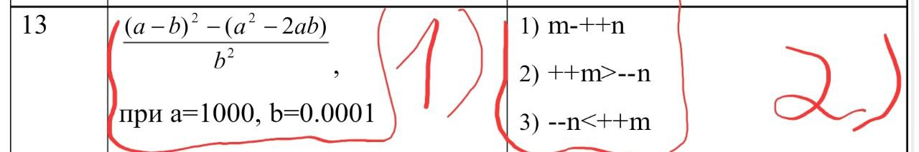

**Algotester Lab 1 Task 1:**

У вашого персонажа є H хітпойнтів та M мани.

Персонаж 3 рази використає закляття, кожне з яких може використати хітпойнти та ману одночасно.

Якщо якесь закляття забирає і хітпойнти і ману - ваш персонаж програє, отже для виграшу треба використовувати при одному заклинанні **АБО** хітпойнти, **АБО** ману.

Якщо в кінці персонаж буде мати додатню кількість хітпойнтів та мани (H,M>0) - він виграє, в іншому випадку програє.

Ваше завдання у випадку виграшу персонажа вивести **YES**, вивести **NO** у іншому випадку.

**Class Practice Task:**

Ви створюєте простий порадник щодо погоди. Користувач вводить поточні погодні умови, а програма видає рекомендації щодо активності на основі погоди.

**Self Practice Task:**

У вас є дорога, яка виглядає як N чисел.

Після того як ви по ній пройдете - вашу втому можна визначити як різницю максимального та мінімального елементу.

Ви хочете мінімізувати втому, але все що ви можете зробити - викинути одне число з дороги, тобто забрати його з масиву.

В результаті цієї дії, яку мінімальну втому ви можете отримати в кінці дороги?

1. Requirements management and design activities

Team Trello dashboard for task control

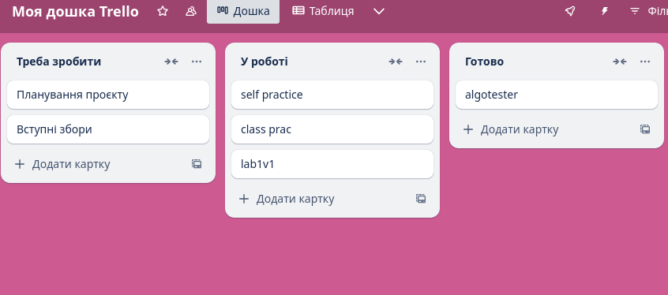

Team meeting in zoom

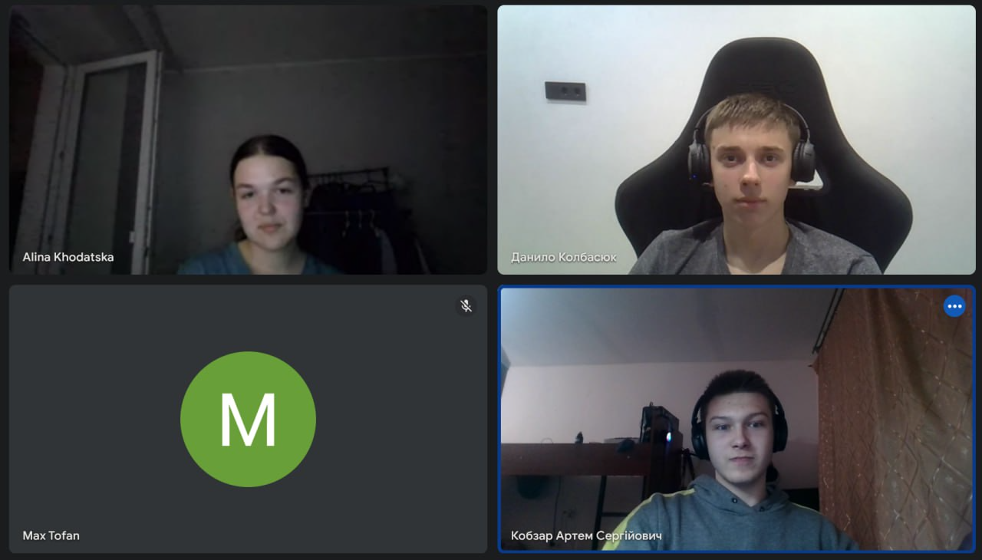

**UML-diagram block-scheme for each task**

VNS Lab 1 Task 1

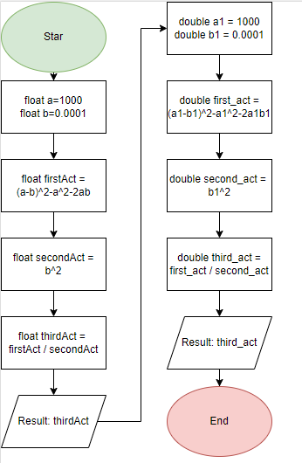

*~10хв*

*VNS Lab 1 Task 2*

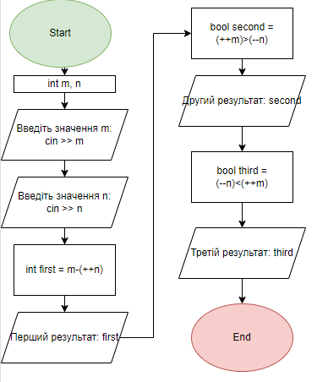

~20хв

Algotester Lab 1 Task 1  
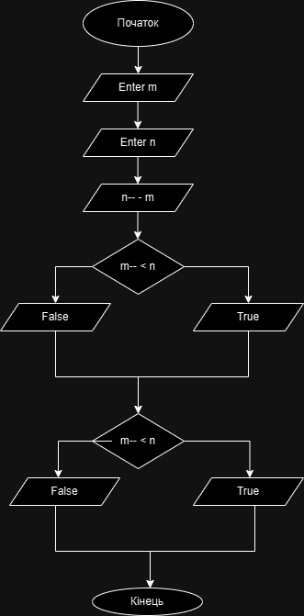

~25хв

Class Practice Task

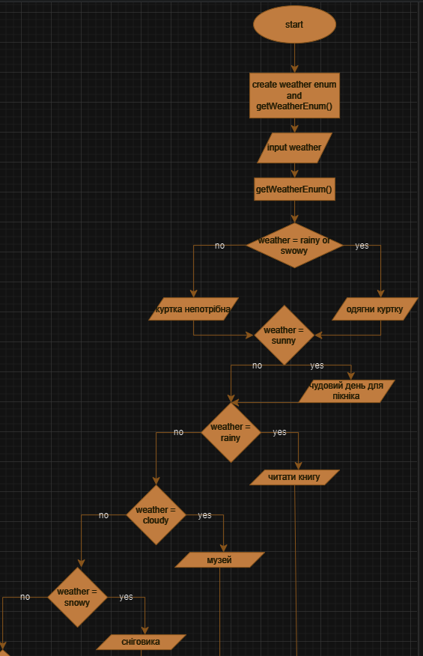  
  
  
  
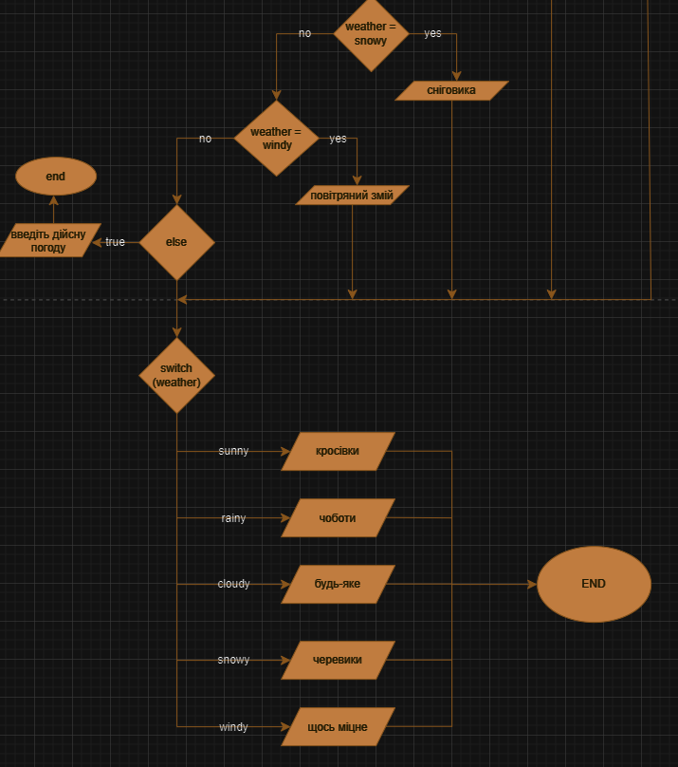

~45хв

Self Practice Task

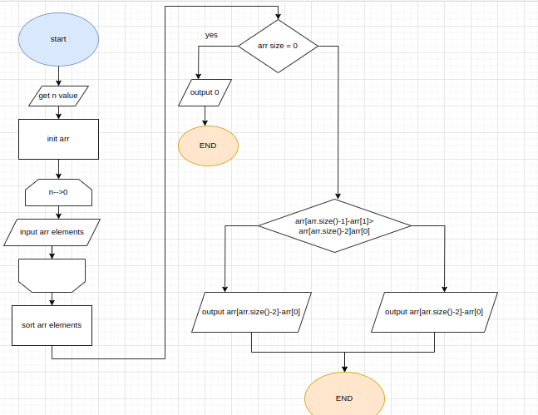

~20хв

**Результати виконаних завдань, тестування та фактично затрачений час**

VNS Lab 1 Task 1

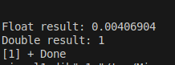

Затратність ~45хв

VNS Lab 1 Task 2

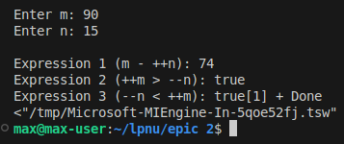

Затратність ~15хв

Algotester Lab 1 Task 1



Затратність ~1.5 год

Class Practice Task

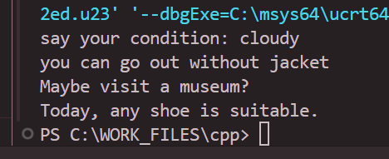

Затратність ~40хв

Self Practice Task

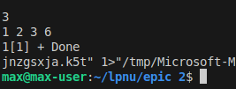

Затратність ~15хв



**Висновки:**

У ході виконання цього епіку я розширив свої знання про системи числення, компілятор, змінні та типи даних, бібліотеки C++, введення/виведення, вбудовані функції, а також лінійні й розгалужені алгоритми та оператори.